豆乳ラッシー 各１人分
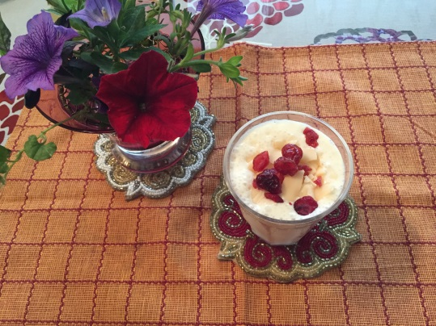
豆乳 150cc
レモン汁 10cc
ハチミツ 10cc

ココナッツチップス
クランベリー

彩パスタのアボカドクリームソース
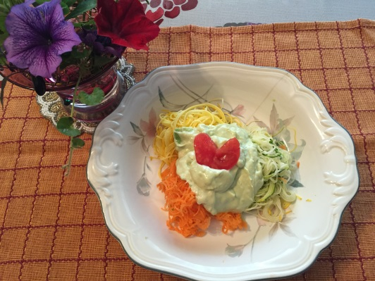
アボカド 1/2個 ズッキーニ 緑・黄 各3cm
豆腐 1/2丁 人参 各3cm
オリーブ油 大1/2
カシューナッツ 大1
塩 少々
豆乳 少々

大豆ミートサラダ
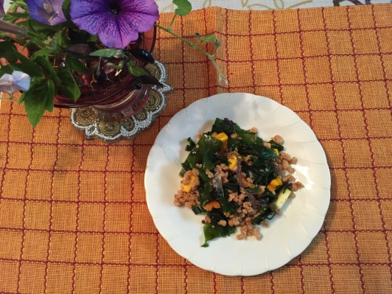
海藻 大1
大豆ミート 大1
ズッキーニ クルルの残り
人参 クルルの残り
ごま油 小1
だし醤油 小1
えごマスタード 小1

バナナアイス・キャロットハチミツレモン
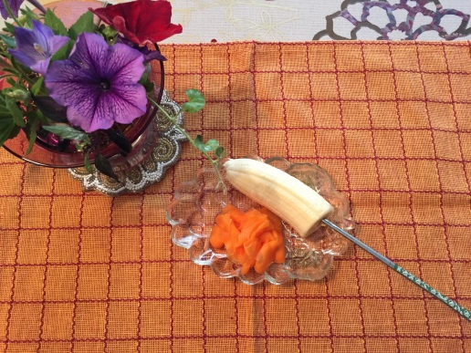
バナナ 半個

人参 2cm
ハチミツ 10cc
レモン汁 10cc
シナモンパウダー 少々

